第 10 章 凝聚态物理学简史

10.6 半导体物理学和实验技术的蓬勃发展
半导体基础理论和实验技术的研究在阐明半导体微观结构和宏观性质方面所取得的杰出成就使得半导体物理成为现代固体物理学最活跃的研究领域之一。

10.6.1 1960 年以前半导体单晶材料及半导体物理的发展
在发明晶体管时，只有中等纯度的多晶材料，无论是基础研究还是晶体管性能的改进都需要纯度高、完整性好的晶态半导体材料。第一个锗单晶的生长工作是蒂尔（G.K.Teal）和李特尔（J.B.Little）完成的，这就使得制造出结型晶体管成为可能。结型晶体管的问世大大促进了半导体工业的出现。虽然人们从理论上认识到硅应该比锗好，但是由于硅的提纯更加困难，第一批硅晶体管直到 1954 年才出现。20 世纪 60 年代初发明了平面晶体管，正是这一重大发现，开辟了通往现代集成电路的道路。
20 世纪 60 年代以前半导体的发展经历了如下步骤：
1947—1948 年 点接触型晶体管
1949 年 单晶生长，区域提纯
1950 年 结型晶体管
1952 年 晶体管助听器，收音机等
1954 年 硅晶体管
1960年 平面晶体管技术
上述半导体器件和技术所取得的成就，主要依赖于高质量的半导体材料，而研制优质的单晶又有力地推动了半导体材料工艺、区域提纯、掺杂控制、平面工艺等技术的发展，使得锗和硅单晶成为纯度最高、结晶完整性最好、品质鉴定得最清楚的固体材料。由于有这些技术和材料，才使固体物理学家的很多理论设想有可能在实验中得到体现。20 世纪 50 年代初海纳斯（Haynes）等人发表了著名的漂移迁移率实验，直接观察到了空穴的注入和运动，对能带理论给出了有决定意义的肯定和支持。皮尔逊等用磁阻实验第一次测定了 Ge 和 Si 的具体能带结构。1955 年德累塞豪斯（Dresselhause）用回旋共振实验方法进一步研究了 Ge，Si 能带结构的很多细节。光吸收的方法在研究禁带宽度、直接跃迁、间接跃迁过程也发挥了很重要的作用，这些重要实验不仅为深人认识半导体的电子结构提供了条件，而且也揭示了大量半导体的物理性质。在晶体管的发展过程中，非常好地体现了理论与实验之间相辅相成的关系。实验促进了理论的发展，能带理论得到令人信服的验证，新的物理概念不断涌现。20 世纪 60 年代以前在半导体物理学中出色的理论成果有：肖克利小组以固体能带论为理论基础，发明了点接触型晶体管，并在 1949 年根据能带论的基本思想创立了 p – n 结理论，发明了结型晶体管，为半导体事业的飞跃发展奠定了基础。1958 年日本物理学家江崎对一种特殊掺杂分布的 p – n 结二极管的正向特性用量子隧道效应从理论上作出了精辟的说明。在实验中江崎发现，用高浓度材料制成的狭窄 p – n 结的伏安特性同一般晶体管不同，在加反向偏压时，电流很快增加；在加正向偏压时，开始电流增加很快，达到峰值后下降，形成一个负阻区。江崎用量子力学的隧道效应对这种反常伏安特性所作的解释不仅在理论上带来了突破性的进展，而且导致了隧道二极管的发明和使用。

10.6.2 1960 年以后，集成电路引发了真正的电子革命
20 世纪 60 年代初，在晶体管发展的基础上发明了集成电路，这是半导体发展中的一次飞跃。它标志着半导体器件由小型化开始进入集成化时期。所谓集成电路指的是把二极管、三极管（晶体管）以及电阻、电容都制作在同一个硅芯片上，使一个片子所完成的不再是一个晶体管的放大或开关效应，而是具有一个电路的功能。就在集成电路刚刚发明不久，硅谷的先驱者之一的摩尔（Gordon Moore）提出了一个经验定律，其内容是说：集成电路的性能，包括其上的元器件数目，对于同样的芯片价格，每 18 ~ 24 个月增加一倍。这就是著名的摩尔定律。值得注意的是，过了几乎四十年，这条定律仍然保持有效，集成电路的性能一直在加倍！当然，加倍不可能总是这样延续下去。这就激发了物理学家致力于探索其他类型的微电子学元件。

1．怎样估计集成电路的意义呢？
应该说，1947 年巴丁等人发现晶体管效应具有划时代的伟大意义，可以看成是现代半导体时代的发端。又过了好几年才使晶体管发展成为有用的器件，而真空电子管在上半个世纪已经发展成高度复杂的器件。开始时晶体管只是作为真空电子管的代替品，晶体管更小、更可靠、比电子管消耗更少的能量。因此，电子系统中元器件的数量可以大大增多，这一进步当然也是非常巨大的，但是在本质上没有太大的区别。如果科学的发展只是停留在以晶体管代替电子管，就根本不可能达到现在的水平。可以说，只有在电子学中引进了集成电路，才能说开始了真正的电子革命。当然，集成电路的诞生也离不开半导体技术的发展。正是由于半导体技术的发展引起了固体物理学和材料科学研究的高涨。一个重要的突破是把硅引进为晶体管材料，这是得克萨斯仪器公司的蒂尔在 1954 年首先演示的。后来发现，就地氧化的硅是很理想的绝缘体，而且硅和二氧化硅的界面研究得最为彻底。这就为集成电路的发明准备了条件。
在集成电路发明之后大约十年，已经可以把足够的元器件连接在一个集成电路之中，以便把整个处理器安置在一块单个芯片中。微处理器是在 20 世纪 70 年代初发明的。这一新器件后来成了一系列应用的动力，并且使个人计算机有可能大大发展。就像蒸汽机是工业革命的主力机械一样，个人计算机也成了信息和知识革命中的主力机械。计算机连接在信息网络之中，相互通信。这就代表了两门主要技术：计算机技术和通信技术的结合。随着对处理和传输速度越来越高的要求，不仅芯片上的元件数是重要的，而且元件的速度也很重要。元件做得越来越小，能耗越来越少可以部分地达到这一目的。但是最终还需求助于新的材料和新的半导体结构。当创造信息和处理信息的能力提高了，必然会提出把信息储存在记忆里和储存银行里的更高的要求。快速随机存取存储器（RAM）和只读存储器（ROM）等大容量储存技术急速发展，既增大了容量，又降低了价格。由于集成电路的发明，微电子学已成为所有现代技术发展的基础，微型芯片的广泛应用，使我们周围的环境到处都是小型电子装置，可以说，集成电路成了现代科学技术最重要的核心器件之一，它几乎无处不在，极大地影响了人类的生活，深刻地改变了社会的面貌，而且这种影响和改变还正在开始，远未完结。

2．集成电路的发明
把几个晶体管组合在同样一块半导体晶体上的观念在 20 世纪 50 年代初已经很流行，例如，达默（W.A.Dummer）在英国的一次会议上讲到电子学的可靠性时说过：“随着晶体管的出现和半导体工作的普遍化，现在似乎可以设想在固体板块中的电子设备无需连接的导线。板块本身就包括了绝缘的导电层、整流和放大的材料，通过切割各层面积的办法直接把电学功能连接在一起。”
基尔比（JackS.Kilby，1923— ）是美国得克萨斯州（Texas）达拉斯（Dallas）得克萨斯仪器公司的成员，1958 年刚刚任职。由于无权享受休假，那年的暑期他独自留在实验室里。从他以前的工作，他正对如何解决由于电路中元件数目越来越多的问题深感兴趣。
就在这年暑期，他演示了有可能把一个振荡器各种不同的分立元件全都在同一块作为基极材料的硅片上制作出来（参看图 10 – 8 基尔比的笔记）。他继续沿这一方向做下去，这一年 9 月，他又证明有可能在一块锗片上制作整个电路，锗是当时生产线上流行的一种半导体材料。1959 年 2 月 6 日他为他的小型化电子线路的思想提出了一份专利申请书。平面晶体管和被动元件都可由金丝连接。基尔比在他的专利申请书中提到有可能以绝缘材料上沉积的金片作为导线，把不同部分连接起来。
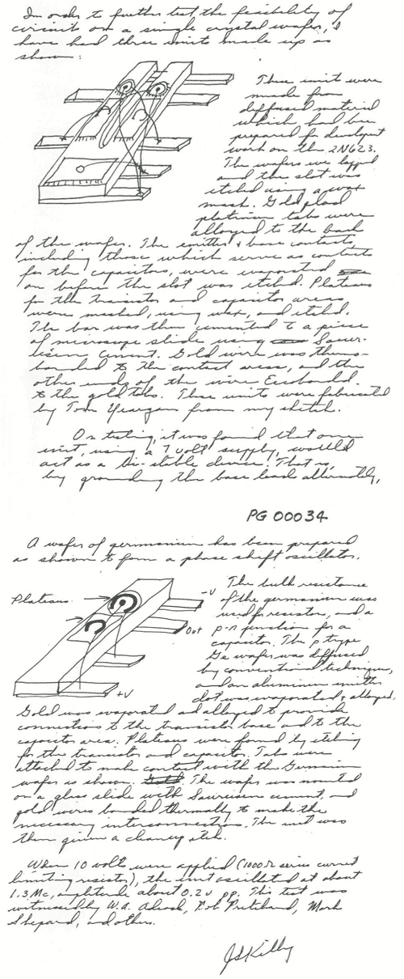
图 10 – 8 基尔比的笔记，记录了他对集成电路的思想
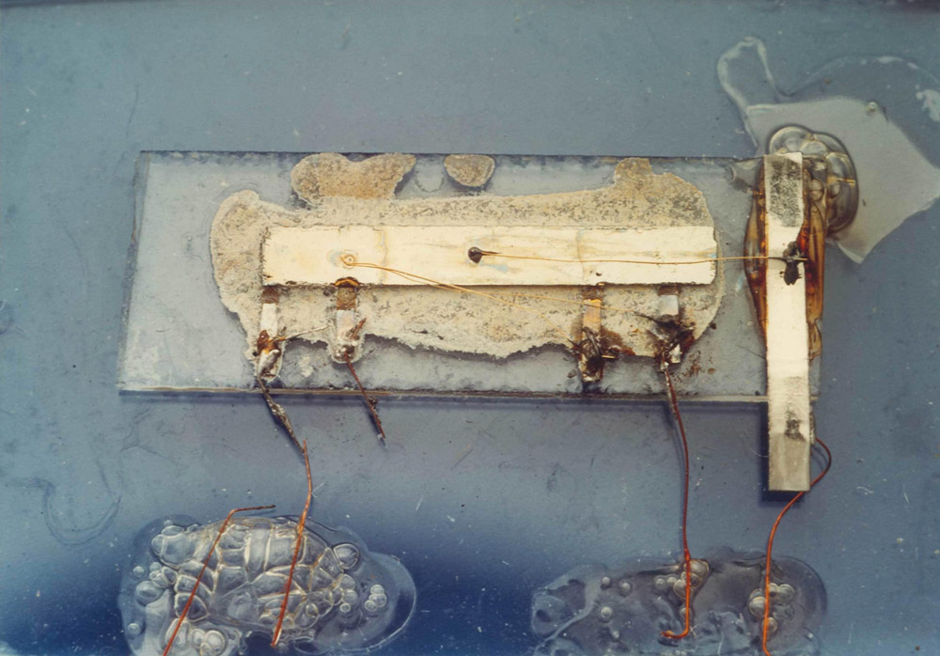
图 10 – 9 第一块集成电路
大约与此同时，在另一家美国的实验室里也出现了类似的进展，加州仙童电子公司（Fairchild Electronics）的一位瑞士科学家洪尼（J.A.Hoerni）证明有可能利用平面工艺避免平面晶体管从半导体台基的表面上凸出。这在当时流行的技术中是不可避免的，因而造成了连接的困难。平面工艺使得导线能够更容易地沉积在半导体材料制成的芯片上。在同一家公司里的诺依斯（Robert Noyce）发现，铝金属可以很牢固地附着在硅和二氧化硅上。在他 1959 年 1 月 23 日的实验室笔记上，他详细地描述了如何用铝作为导电条制作集成电路。他在 1959 年 7 月 30 日提交的专利申请，题为“半导体器件与导线结构”，在 1961 年 4 月 25 日得到批准。这比基尔比的专利批准的日期（1964 年 6 月）要早得多，尽管基尔比提出申请的时间要更早些。诺依斯和他的一些同事组成了一家新公司，这就是英特尔公司，专注于集成电路的发展。
人们公认基尔比和诺依斯是集成电路的共同发明者。后来诺依斯成了“硅谷”的奠基人之一，并于 1990 年逝世。而基尔比则于 2000 年荣获诺贝尔物理学奖。
20 世纪 60 年代出现了在一块硅芯片上（通常面积小于 1 厘米）包含几十个晶体管的小规模集成电路；随着硅平面工艺的突破和进展，20 世纪 70 年代集成度大大提高，发展了包括几万个晶体管的大规模集成电路。集成电路的发展使电子器件的成本大大降低，1976 年的成本只有 1956 年的十万分之一。所以半导体电子设备深入到社会各个角落，并且使人类社会从工业社会发展到信息社会。1971 年美国英特尔公司 4004 微处理器芯片的诞生是个重要的里程碑，这个芯片有 2 300 个晶体管，1982 年英特尔公司又推出 16 位的 80286 微处理器芯片，片内集成了 13.4 万个晶体管。1986 年出厂的 80386 的 32 位微处理器，片内有 27.5 万个晶体管。1989 年的英特尔 486 则有 120 万只晶体管。1993 年的英特尔奔腾芯片上有 320 万只晶体管。1995 年的高能奔腾增至 550 万只晶体管。随后又推出奔腾 Ⅱ 则有 750 万只晶体管。有人统计，在这些年月里，微处理器性能，正如摩尔所预言的那样，平均每 18 个月提高一倍。
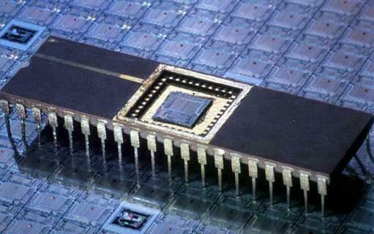
图 10 – 10 计算机里的大规模集成电路板
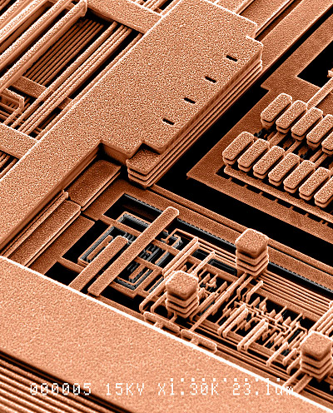
图 10 – 11 集成电路里用铜做导线，导线宽度仅为 0.13 微米
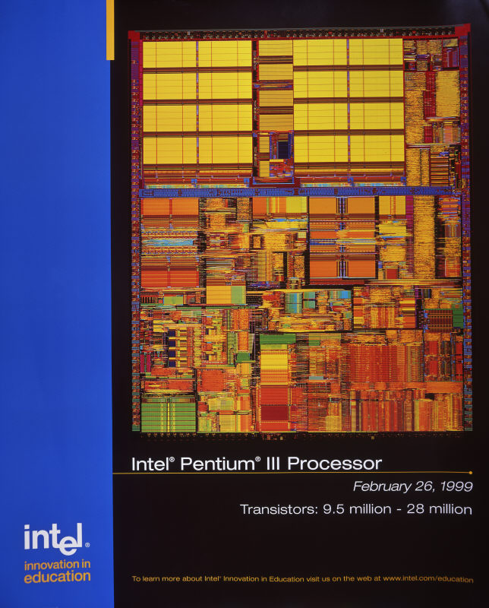
图 10 – 12 集成电路做成的微处理器，里面有近一千万个晶体管

3．半导体物理和技术的大发展
半导体物理是一门技术性很强的科学，特别是小型化、集成化对材料质量的极高要求，有力地促进了超纯、超净、超精细加工技术的开发和发展。杂质及其含量对半导体性能有极明显的影响，例如硅中只要掺入百万分之一的磷原子，电导率就会提高十万倍左右。所以要严格地控制半导体中杂质的含量，这就要求发展超纯技术。灰尘不仅会在材料加工中混入而影响纯度，而且器件加工过程中玷污了灰尘会造成表面和结构缺陷以及不需要的杂质吸附，使器件性能变坏。小型化必须要求发展精细加工。现在，超纯、超净、超精细加工技术不仅推动了半导体技术的发展，而且已成为一项重要的现代科学实验技术。
半导体的小型化、集成化过程中不断地提出许多理论和基础研究课题，如由于不断小型化，器件结构越来越接近表面；而半导体器件的特性受表面影响很大，使得表面物理的研究受到了极大的重视。现在人们对表面结构、能带的弯曲、表面态的分布等进行着深入的研究。
小型化的不断前进，要求对半导体器件进行原子级加工。即人类利用现代的微加工实验手段，在精确控制的情况下，一层一层地把原子生长到材料上，也可以一个一个地把原子刻蚀剥离掉，制备预先设计好的材料和器件。20 世纪后半叶发展起来的分子束外延（MBE）技术、金属有机氯化物汽相沉积（MOCVD）技术可以进行原子层级生长超晶格半导体材料，离子束刻蚀技术可以对半导体材料进行原子级刻蚀剥离。这是半导体小型化技术的一次重大革新。

